CURRICULUM VITAE

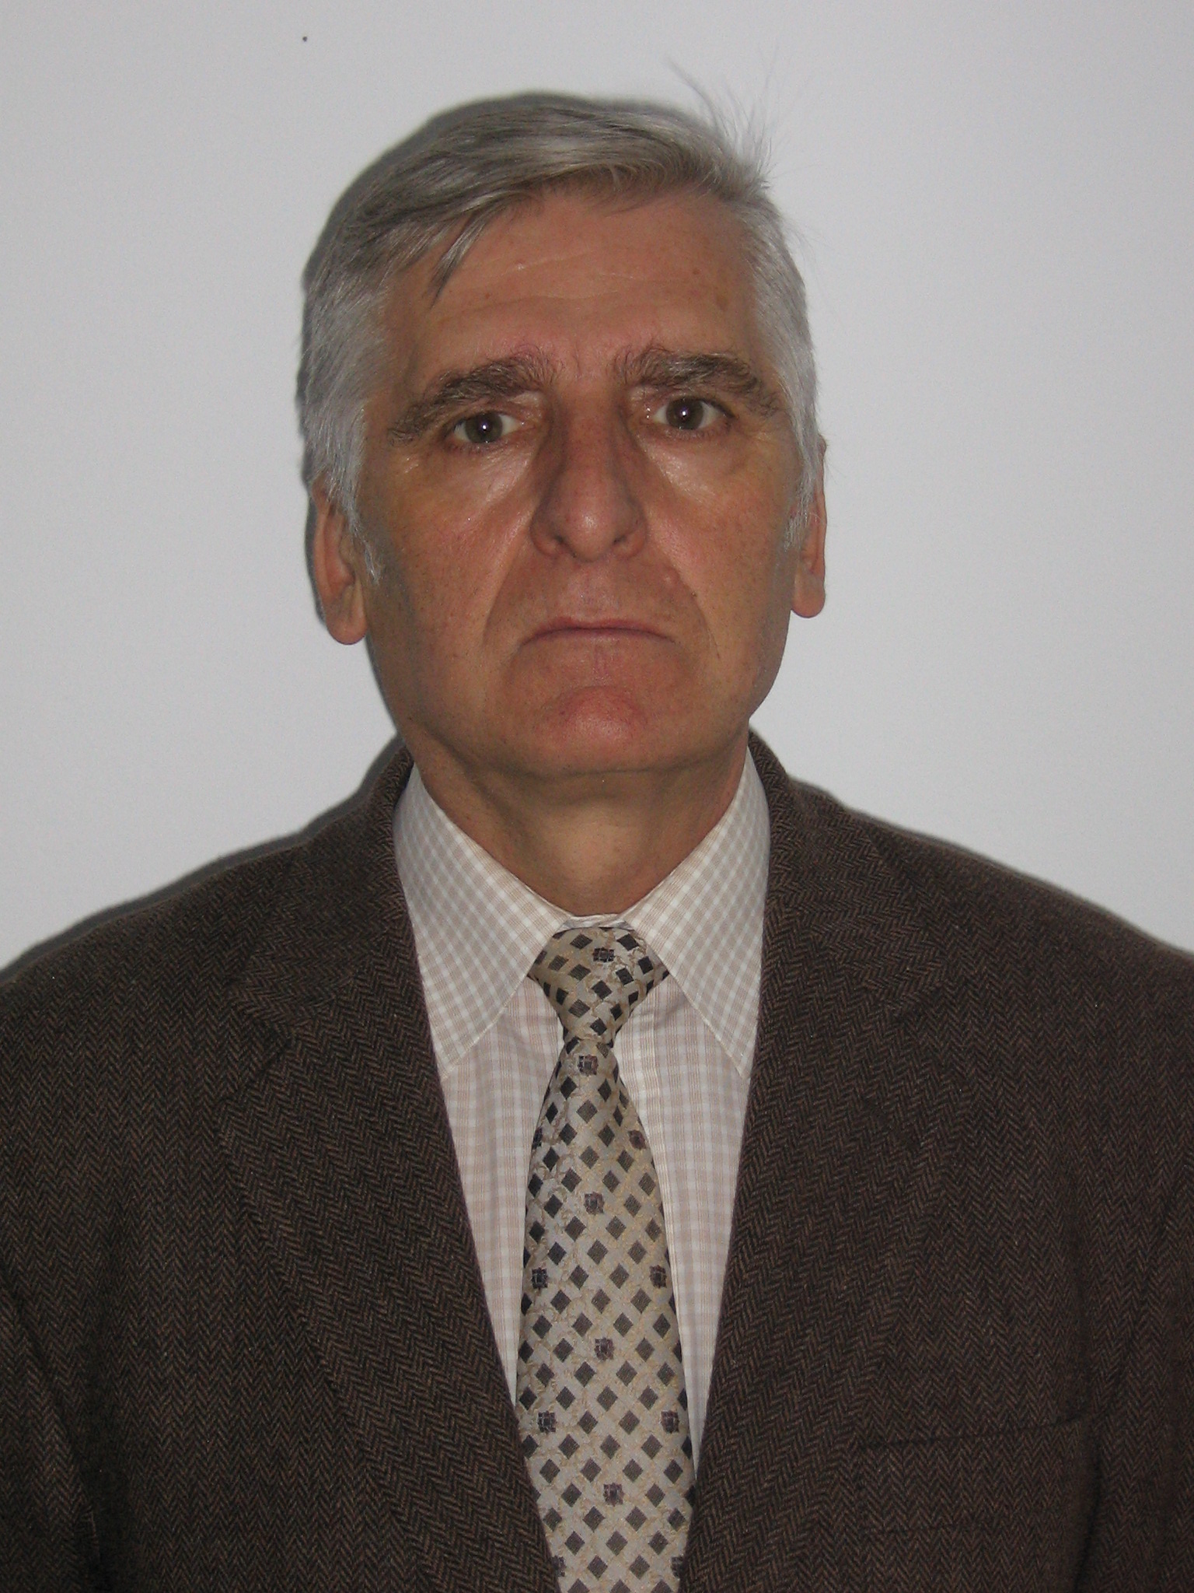 | DATE PERSONALE
 | Nume | CIOBANU MIRCEA
 | Adresă | Str. Alexandru cel Bun nr.6,Bloc I1,Scara A, Ap.20, SUCEAVA
 | Telefon | 0741221412
 | Fax
 | E-mail | mircea@fim.usv.ro

Naţionalitatea | Română

Data şi locul naşterii | 14 09.1950, Bosia, Judeţul IAŞI
Starea civilă | Căsătorit

STUDII PREUNIVERSITARE

• Perioada | 1965-1969
• Instituţia de învăţământ | Liceul “ Costache Negruzzi” din IAŞI
• Profilul | Real
• Diploma obţinuţă la absolvire | Diplomă de bacalaureat

STUDII UNIVERSITARE

• Perioada | 1969-1974
• Instituţia de învăţământ | Institutul Politehnic din IAŞI
• Specializarea | Maşini-unelte şi scule
• Titlul obţinut la absolvire | Inginer mecanic

STUDII POSTUNIVERSITARE

• Perioada
• Instituţia de învăţământ
• Specializarea
• Titlul obţinut la absolvire

MASTERAT

• Perioada
• Instituţia de învăţământ
• Domeniul
• Denumirea programului de studiu

DOCTORAT

• Instituţia de învăţământ coordonatoare | Universitatea Tehnică “Gheorghe Asachi” din Iaşi
• Domeniul de doctorat | Inginerie Industrială
• Titlul tezei de doctorat | Cercetări privind optimizarea parametrilor de lucru la finisarea magneto- abrazivă cu ferofluide
• Anul susţinerii tezei | 1993
• Titlul obţinut la absolvire | Doctor inginer
ALTE STUDII / STAGII DE PREGĂTIRE

• Perioada | Decembrie 1999- Mai 2000
• Instituţia | Asociaţia Română de Calitate
• Denumirea programului de studii | Managementul calităţii
• Calificarea obţinută | Manager sisteme calitate

ACTIVITATEA PROFESIONALĂ

• Perioada | 1 sept.1974- 1979
• Locul de muncă | Grupul şcolar pentru constructii de masini
• Domeniul de activitate | Activitate didactică - predare liceu
• Funcţia | Inginer profesor
• Principalele activităţi şi responsabilităţi | Predare, activităţi de laborator, proiecte la discipline de specialitate
• Domenii de competenţă | Aşchiere si scule aşchietoare, Maşini- unelte

ACTIVITATEA DIDACTICĂ ÎN ÎNVĂŢĂMÂNTUL SUPERIOR

• Perioada |  | Sept.1979 şi în prezent
• Locul de muncă |  | Universitatea “Ştefan cel Mare” din SUCEAVA
• Gradul didactic |  | Profesor universitar
• Principalele activităţi şi responsabilităţi | • cursuri susţinute: | BAGS, Scule aşchietoare, Managementul calităţii, Calcul de preţ şi cost, Didactica specialităţii
• Principalele activităţi şi responsabilităţi | • seminarii şi laboratoare: | Aceleaşi discipline
• Principalele activităţi şi responsabilităţi | • Lucrări licenţă, lucrări îndrumate pentru obţinerea gradului didactic I (şi altele) | Indrumare proiect de diplomă- circa 150 studenti  Indrumare elaborare disertaţie- circa 45 studenti

ACTIVITATEA ŞTIINŢIFICĂ

PUBLICAŢII | • Cărţi în edituri cotate CNCSIS | 1. M. Ciobanu, D. Iacob, C. Mironeasa – Ingineria calităţii, Editura PRINTECH, Bucureşti, 420 pagini, 1999, ISBN 973-9475-51-  2. M. Ciobanu, C. Mironeasa – Finisarea magneto-abrazivă cu ferofluide, Editura PRINTECH, Bucureşti, 157 pagini, 1999, ISBN 973-9475-42-6
PUBLICAŢII | • Cursuri tipărite, îndrumare, antologii etc. | 1. M. Ciobanu – Costurile producţiei şi ale calităţii, Editura Universităţii, Suceava, 156 p, 2001, ISBN 973–9408–86–9.  2. M. Ciobanu – Metodica predării specialităţii, Editura Universităţii Suceava, 195 pagini,1999, ISBN 973-9408-29-X.
PUBLICAŢII | • Lucrări ştiinţifice (maxim 5 titluri) | 1. M. Ciobanu, C. Mironeasa – Aplicarea metodei TARGET COSTING pentru calculul costurilor calităţii. Conferinţa cu participare internaţională TEHNOMUS X, Suceava, 1999, vol. V, pag. 170 –174.  2. M. Ciobanu – Particularities of implementation of integrated management system in small and medium sized entreprises, Conferinţa Internaţională „Tehnologii, Calitate, Restructurare” Chişinău, Universitatea Tehnică a Moldovei, 2005, Vol.V,pag. 61-64, ISBN 9975-9775-8-  3.M. Ciobanu - Aplication of magnetorheological finishing in industry, Conferinţa Internaţională „Tehnologii, Calitate, Restructurare” Chişinău, Universitatea Tehnică a Moldovei, 2005, Vol. V, Pag.65-68, ISBN 9975-8-3.  4. M.Ciobanu – Multiple aplications of magnetic abrasive finishing . In Annals of MteM for Proceedings of the 8-th International Conference Modern Technologies in Manufacturing. Cluj- Napoca 4-5 Oct.2007. pp.101-104, ISSN 973-987-83-3, Editura Mureş.  5. M.Ciobanu - Magnetic Fluid Grinding (Mfg) of Internal Rotating Surfaces (2008). 0257-0258, Annals of DAAAM for 2008 & Proceedings of the 19th International DAAAM Symposium, ISBN 978-3-901509-68-1, ISSN 1726-9679, pp 129-130, Editor B. Katalinic, Published by DAAAM International, Vienna, Austria 2008
PROIECTE DE CERCETARE | - M. Ciobanu - Dezvoltarea de noi tehnologii de instruire şi evaluare în laboratorul de Ingineria Calităţii, Grant CNCSIS, cod 163, 1999-director de proiect  2. C.Mironeasa,M.Ciobanu- Contract CEEx proiect: INPRO, Reţea naţională de cercetare în domeniul ingineriei integrate a produselor şi proceselor, modulul I, tip de proiect P – CD, perioada desfăşurării 2006 – 2008, contract de finanţare nr. 243 / 2006, Contractor: Universitatea Politehnica din Timişoara, Facultatea de Mecanica – TCM, subcontractor Universitatea "Ştefan cel Mare" SUCEAVA – cercetător.
MEMBRU ÎN COMITETE ŞTIINŢIFICE (reviste, congrese, simpozioane) | 1. Membru în Comitetul ştiinţific al revistei Tehnologie Inovativă-Construcţia de maşini  2. Membru în Comitetele ştiinţifice ale INTERNATIONAL CONFERENCE OF MANUFACTURING SYSTEMS ICMAS Bucureşti: 2002, 2004 şi 2006; TEHNOLOGII MODERNE, CALITATE, RESTRUCTURARE, Chişinău 2003 şi 2005; INTERNATIONAL CONFERENCE ON MANUFACTURING SYSTEMS, Iaşi, 2005  3. Membru în Comitetul ştiinţific al Conferinţei TEHNOMUS 1995, 1997, 1999, 2001, 2003 şi 2005

APARTENENŢA LA ORGANIZAŢII ŞI ASOCIAŢII PROFESIONALE

1. AGIR- Asociaaţia general a inginerilor din Romania
2. Asociatia naţională de tehnologii neconventionale

SPECIALIZĂRI ÎN STRĂINĂTATE

1. Ian.- februarie 1994-IUTB Lyon, Franţa
2. Noiembrie 2001- Utrecht, Olanda
3. Noiembrie 2007- Paris, Franţa
PARTICIPĂRI LA CONFERINŢE NAŢIONALE ŞI INTERNAŢIONALE REPREZENTATIVE

1. Conferinţa Internaţională de Masini- unelte, Bucuresti,2002,2004 si 2006
2. Eurotrib,Budapesta,Ungaria,1993
3. International Congress of Mechanical Engineering Technologies, Sofia, Bulgaria,1997
4. International DAAAM Symposium, Trnava, Slovenia, 2008

LIMBI STRĂINE

Limba  Franceză | • Citire | Nivel: foarte bine / bine / satisfăcător
Limba  Franceză | • Scriere | Nivel: foarte bine / bine / satisfăcător
Limba  Franceză | • Conversaţie | Nivel: foarte bine / bine / satisfăcător

Limba  Engleză | • Citire | Nivel: foarte bine / bine / satisfăcător
Limba  Engleză | • Scriere | Nivel: foarte bine / bine / satisfăcător
Limba  Engleză | • Conversaţie | Nivel: foarte bine / bine / satisfăcător

Data: Semnătura

